附件：
2024年“大学生在行动”活动安排
一、活动注册
搜索“大美志愿”小程序，在小程序上完成注册（包括个人和组织注册），志愿者需同时加入“中国环境科学学会大学生在行动服务队”，所有参加活动的组织、志愿者须完成注册，队伍组建、发起活动、活动记录等内容（具体操作可扫描下方二维码获取），系统自动统计参加志愿活动时长。注册时间截止到5月31日。
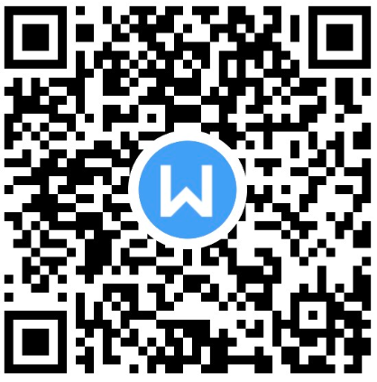
二、2024年“大学生在行动”活动
鼓励地方学会、高校团委、指导教师以及大学生志愿者积极参与“大学生在行动”各项活动，活动对组织和参与活动的“大学生在行动”优秀组织单位、优秀社团、优秀小分队、示范小分队、十佳志愿者、优秀指导教师进行表扬，2024年增加对进校园结对的“大学生在行动”青少年成长顾问（指导教师）、青少年成长导师（大学生志愿者）以及馆校结对的馆校联动科学传播使者（大学生志愿者）进行表扬。
全国启航，点亮志愿服务之光。采用线上线下相结合的方式，组织全国地方环境科学学会、高等院校活动负责人及大学生志愿者代表开展“大学生在行动”全国启动仪式。鼓励地方省环境科学学会、高校团委，在本省、本校开展志愿服务活动培训，提升大学生志愿者队伍的服务意识和服务能力。
科技引领，激发志愿服务活力。深入调研社会实际需求，开展高端化、精准化助企惠农志愿服务活动，充分发挥高校团委作用，积极组织科技工作者、环境学科专业大学生志愿者结合现有科研项目、学科优势，走进企业、园区，开展科技攻关、学术交流，帮助企业定制个性化科技解决方案，助力企业科技成果的转化和应用，推动企业创新发展和产业升级；围绕乡村振兴，针对农业技术、产业振兴、环境改善、乡村治理等开展技术咨询、科技培训，提高农业生产效益和产品质量，助力生态农业发展，生态环境改善。
科普启迪，汇聚志愿服务力量。利用寒暑假组织全国高校大学生志愿者走进社区、农村广泛开展全地域覆盖、全媒体传播、全民参与的志愿服务活动，结合不同层次人群，开展科普讲座、科技展览、文化沙龙等，确定服务方向，创新服务方式，提升服务质量，引导社会公众理解生态环境保护政策、践行生态环境保护行为、科学运用科技成果，吸纳广大社会公众共同参与生态科技志愿服务，构建全民科普生态。
智慧接力，培养未来生态卫士。组织指导教师、大学生志愿走进校园，与中小学生开展智慧传承，通过生态环境知识课堂、自然教育实践指导、科技创新能力培训等方式，培养生态文明建设接班人；鼓励大学生和中小学生建立一对一、一对多的导师制度，指导教师作为顾问，与大学生志愿者共同制定持续性、专业化的人才培养计划，充分利用高等院校专业化的科技资源为中小学生提供学业指导、职业规划、知识技能培训等服务，培养其在生态环境领域学科发展、科技创新创造、科普创作等方面的全面发展，鼓励中小学生开展创新实践活动和科普志愿服务。
馆校结对，传递志愿服务精神。联合科技科普类场馆，协同开展长流水、不断线特色志愿服务活动。以各高校与国家生态环境科普基地、环保科技馆、科普教育基地、科学家精神教育基地等的合作为基础，倡导大学生志愿服务队伍与各类场馆结对，常态化开展科学家精神宣讲、公众引导、科普知识讲解等精神弘扬、科技科普类志愿服务；在生态环境重点节日，如六五环境日、科技活动周、生物多样性日、全国生态日、全国科普日等，因地制宜，依托场馆特色，同时充分发挥大学生学科优势，共同策划开展特色主题活动。
三、活动成果征集宣传
鼓励大学生志愿者在开展活动过程中，积极创作优秀科普作品，包括宣传海报、科普短视频、科普剧等，最终将评选出“大学生在行动”活动优秀科普作品各十项。
1.活动宣传海报。宣传海报应符合2024年“大学生在行动”活动主题，构思明确、色彩和谐，有较强的视觉感染力和直观的整体美感;应具有创新性、独特性、延伸性，体现环境保护和志愿精神的有机融合。提交材料为电子图，大小不超过5M，组图不超过10张，评选出的10幅优秀作品，作者须向主办单位提供作品的源文件。
2.科普短视频。短视频内容以科学普及知识为主，围绕绿色低碳、生物多样性保护等方面进行创作，鼓励勇于创新，充分运用新技术、新手段进行科普创作，作品要求mp4格式，时长在30秒至5分钟之间。
3.科普剧征集。包括小品、相声、舞台剧、音乐剧等，旨在弘扬科学家精神、传播科学方法、展示科技成果，内容不限于污染防治、绿色发展、生态系统多样性稳定、生态安全等，要求以mp4视频格式提交，时长不少于3分钟。
凡申报作品必须为原创，无版权争议，同时授权中国环境科学学会公益传播权限。扫描下方二维码或复制链接（https://www.wjx.cn/vm/Ppaa6Pk.aspx#）进行报送，时间截止到9月30日。
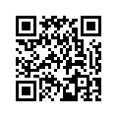

四、活动时间安排
时 间 | 内 容
1-6月 | 活动策划、筹备，宣传材料制作，活动启动。
7-10月 | 各地方学会联合高校，组织活动指导教师、大学生志愿者开展活动，并做好记录、成功凝练及宣传工作。
11-12月 | 活动资料整理，总结交流，相关活动结果发布。

